Қысқа мерзімді жоспар

Ұзақ мерзімді жоспар бөлімі: 6.2 A X ғ.-XІІІ ғ.  басындағы Қазақстан |  |  |  | Мектеп: №6 Ж. Аймауытов атындағы жом
Күні: |  |  |  | Мұғалімнің аты-жөні: Калдыбаева Лаура
Сынып: 6 | Қатысқан оқушылар саны: 20 |  | Қатыспаған оқушылар саны:
Сабақ тақырыбы: | Қыпшақ қағанаты
Осы сабақта қол жеткізілетін оқу мақсаттары (оқу бағдарламасына сілтеме) | 6.3.1.3. - Х ғасыр-ХІІІ ғасырдың басында мемлекеттердің даму ерекшеліктерін түсіндіру, олардың ұқсастықтары мен айырмашылықтарын анықтау;  6.3.2.4.- қыпшақтардың Еуразия тарихындағы орнын анықтау
Сабақ  мақсаттары | Барлық оқушылар: Еуразия тарихындағы Қыпшақ хандығының даму ерекшеліктерімен танысып, біледі, көрші елдерден айырмашылығы мен ұқсастықтарын сипаттай алады.  Басым оқушылар: Көрші елдермен қарым-қатынасын зерттеу арқылы Қыпшақ хандығының нығаюына немесе әлсіреуіне әсер еткен факторларды анықтай алады.  Кейбір оқушылар: Еуразия тарихындағы Қыпшақ хандығының көрші елдермен жасаған қарым-қатынасын дәлелдейтін деректерді атай алады.
Бағалау критерийлері | Х ғасыр-ХІІІ ғасырдың басындағы Қыпшақ хандығының даму ерекшеліктерін, айырмашылығы мен өзге елдердің даму ерекшеліктерімен ұқсастықтарын анықтау;  Еуразия тарихындағы Қыпшақ хандығының орнын сипаттау.
Ойлау дағдысы | Білу, түсіну, қолдану деңгейі
Тілдік мақсат | Нeгізгі сөздeр мeн тіркeстeр Этника, половец, этноним, кундар  Нeгізгi сөз тіркeстeрді дәптeргe жaздыру (жaзылым дaғдысы)  Жазылым дағдысы - «Қарлы кесек» әдісі, кестемен жұмыс сюжеттік әдісі арқылы оқушылар постер қорғайды, кесте толтырады.  Оқылым дaғдысы – мәтінмен жұмыс барысында Қыпшақ хандығы туралы тарихи деректермен танысады, Қыпшақ хандығының даму ерекшелігін, Еуразия тарихындағы орнын анықтайды.  Aйтылым дағдысы – топпен жұмыс, жұппен жұмыс барысында диалогтық қарым-қатынас жасалады.  Тыңдaлым дағдысы- топпен жұмыс барысында тарихи ақпаратты меңгеру барысында жүзеге асады.  Диалогтық сұрақтар:  - Қазақ жері не себептен «Дешті Қыпшақ» деп аталды?  - Қыпшақ хандығының құрылуына бұл атаудың қандай қатысы бар деп ойлайсың?
Құндылықтарды дарыту | Қоғамымыздағы ұлттық бірлік, бейбітшілік пен келісім құндылығы.  «Мәңгілік Ел» идеясы арқылы отансүйгіштік патриотизмге тәрбиелеу.
Пәнаралық байланыс | Дүние жүзі тарихы, география
Бастапқы білім | Қимақ мемлекетінің қалыптасу тарихын негізге ала отырып, Қазақстан аумағында қыпшақ тайпасының қалыптасуына ықпал еткен жағдайларды сипаттайды.
Сабақ барысы
Сабақтың жоспарланған кезеңдері | Сабақтағы жоспарланған іс әрекет |  |  |  |  |  | Ресурстар
Сабақтың басы  7 мин  Сабақтың ортасы\  Сабақтың негізгі бөлімі  20 мин  5 мин  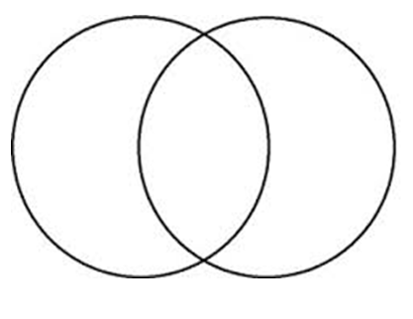  5 мин  Сабақтың соңы  3 мин | Сәлемдесу.  Түгелдеу.  Психологиялық ахуал қалыптастыру.  Оқушыларды топқа біріктіреміз. Топ басшыларын сайлау. Бағалау парақшасын әр топқа таратып беру.  Үй тапсырмасын «Кім жылдам» әдісі арқылы сұрау.  1.Наймандар мен керейіттер қай аймақта қоныстанды?  2. Қидан мемлекеті құлағаннан кейін Найман мен Керейіт мемлекеттері құрылған жыл?  3.Наймандардың соңғы билеушісі кім?  4.Керейіт мемлекетінің билеушісі?  5.ХІ ғасырдың соңында құрамына керейіт пен наймандар енген мемлекет?  « Ой толғау» стратегиясы бойынша жаңа сабақты ашу мақсатында «Дешті қыпшақ» атауы бар көрсетілім ұсынамын  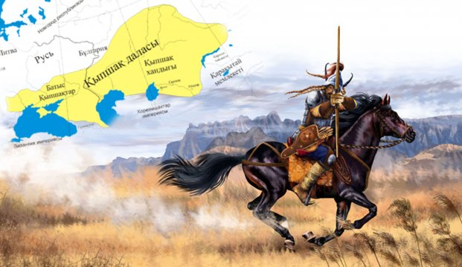  Ойлануға арналған сұрақтар:  - Қазақ жері не себептен «Дешті Қыпшақ» деп аталды?  - Қыпшақ хандығының құрылуына бұл атаудың қандай қатысы бар?  Топтық жұмыс: Тапсырма №1. «Қарлы кесек» әдісі бойынша әр топқа белгілі бір сұрақтар парағы ұсынылады. Оқушылар рет-ретімен жауап бере отырып, қыпшақ хандығының құрылымы мен қоғамдық саяси орнын анықтауы қажет.  1 топ:  - Қыпшақ хандығы құрылу кезеңін және құрылуына негіз болған факторларды ата  2 топ:  - Қыпшақ хандығының қоғамдық құрылымы қалай құрылды?  3 топ:  - Қыпшақтардың көрші елдермен жасаған қарым-қатынасын түрлерін анықтаңыз.  4 топ:  1. Тарихи қосымша деректер мен тарихи ақпарат көздерінде Дешті Қыпшақ туралы не айтылған?  Дескриптор:  - Қыпшақ хандығы құрылу кезеңін және құрылуына негіз болған факторларды атап береді.  - Қыпшақ хандығының қоғамдық құрылымы қалай құрылғанын айта алады.  - Қыпшақтардың көршілермен жасаған қарым-қатынасын сипаттап бере алады.  - Еуразия тарихындағы Қыпшақ хандығы туралы деректерді атай алады.  Қ/б: смайлик  Жұптық жұмыс: Тапсырма №2. «Сюжетті кесте» әдісі бойынша Қыпшақ хандығының басқа елдермен қарым-қатынасын анықтап беруі қажет.  Кім? Не? Қа-шан? Қай-да? Неліктен? Баға беру  Дескриптор:  - Көрші елдермен қарым-қатынасын зерттеу арқылы Қыпшақ хандығының нығаюына немесе әлсіреуіне әсер еткен факторларды анықтай алады.  - Қыпшақ хандығының Еуразия тарихындағы мемлекеттермен жасаған қарым-қатынасын сипаттай алады.  Қ/б: ауызша мадақтау.  Сабақты бекіту:  Топтық жұмыс: «ВЕНН ДИАГРАММАСЫ» әдісі «Қыпшақ хандығы мен Қарахан мемлекетінің даму тарихының ұқсастықтары мен айырмашылықтарын анықтау».  Дескриптор:  - Қыпшақ хандығы мен Қарахан мемлекетінің даму тарихының ұқсастықтары мен айырмашылықтарын ажырата алады.  Қ/б: смайлик  Кері байланыс  «Блоб» ағашы әдісі бойынша оқушылардан кері байланыс алу. Сары түс-түсінген жоқпын, жасыл түс-түсіндім.  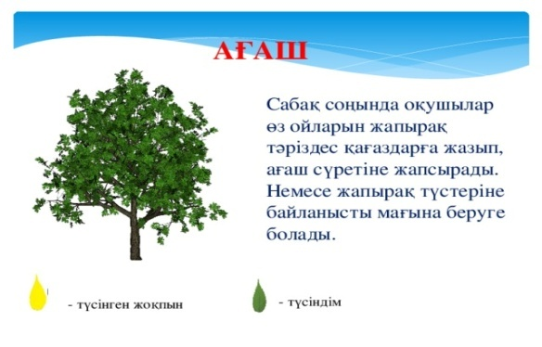  Бағалау. Топтар бір –бірін бағалайды. Мұғалімнің бағалауы.  Үйге тапсырма: кескін картаға Қыпшақ хандығының аумағын белгілеңіз.  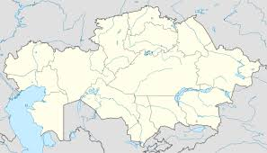 |  |  |  |  | Интерактивті тақта  Сұрақтар тізбесі  http://www.youtube.com/watch?v=0FPB_-4i7U4  Ахинжанов С.М. Кыпчаки в истории средневекового Казахстана – Алматы: Ғылым, 1995.  Плакат, маркер, сұрақтар парақшасы  «Назарбаев Зияткерлік мектептері» ДББҰ smk.edu.kz  Оқулық, дәптермен жұмыс  «Қазақстан тарихы» (көне заманнан бүгінге дейін). Бес томдық. 1-том. — Алматы: Атамұра, 2010.  Плакат, маркер, стикерлер.  смайликтер  Сабақтан алған әсерлерін стикерге жазып, ағашқа жабыстырады  http://www.almaly.almaty.kz/page.php?page_id=93&lang=2&news_id=483
Саралау – оқушыларға  Қалай көбірек қолдау көрсетуді  жоспарлайсыз?  Қабілеті жоғары  оқушыларға қандай міндет қойуды  жоспарлап отырсыз?  Барынша қолдауды қажет ететін оқушылар үшін: «Қарлы кесек» әдісі арқылы топтық жұмыс тapтылады, тапсырмаларды opындауда топтық сызбалapдың көмегіне жүгіну ұсынылады, үнемі диалог, итермелеуші сұрақтар арқылы бағыттау жүргізіледі.  Аз қолдауды қажет ететін оқушылар үшін: «Сюжетті кесте», «Венн диаграммасы» арқылы бағалау деңгейіндегі тапсырма беріледі.  Жалпы сынып үшін саралау тапсырмалардан, бағалаудан көрініс табады  -Тапсырмалар жеңілден күрделіге қарай сараланды. |  | Бағалау - оқушылардың  материалды меңгеру деңгейін қалай тексеруді  жоспарлайсыз?  Топтық жұмыс нәтижелері топтардың бірін-бірі және өзін-өзі бағалау, смайликтер, мұғалімнің бағалауы арқылы іске асырылады. Бағалау критерийлері мен дескрипторлар бойынша кері байланыс беріледі. |  |  | Денсаулық және қауіпсіздік техникасының сақталуы  АКТ техника қауіпсіздігі  -Сабақта тәртіпті, мұқият, абай болу.  -Мұғалімнің нұсқаулықтарын орындау  -Санитарлық нормаларға сәйкес қауіпсіздік  ережелерін ұстану.  -АКТ-ны қолдану ережелерін ұстану.
Сабақ бойынша
рефлексия
Сабақ мақсаттары / оқу
мақсаттары
дұрыс қойылған ба?
Оқушылардың барлығы
ОМ қол жеткізді ме?
Жеткізбесе неліктен?
Сабақта саралау дұрыс
жүргізілді ме?
Сабақтың уақыттық кезеңдері сақталды ма?
Сабақ жоспарынан қандай ауытқулар болды, неліктен?
Жалпы баға
Сабақтың жақсы өткен екі аспектісі (оқыту туралы да, оқу туралы да ойланыңыз)?
1: «Қарлы кесек» әдісі
2: «Сюжетті кесте» әдісі
Сабақты жақсартуға не ықпал ете алады алады (оқыту туралы да, оқу туралы да ойланыңыз)?
1:
2:
Сабақ барысында сынып туралы немесе жекелеген оқушылардың жетістік\қиындықтары туралы нені білдім, келесі сабақтарда неге көңіл болу қажет?

